1. Пишем сообщение. Нажимаем кнопку «Управление файлами»
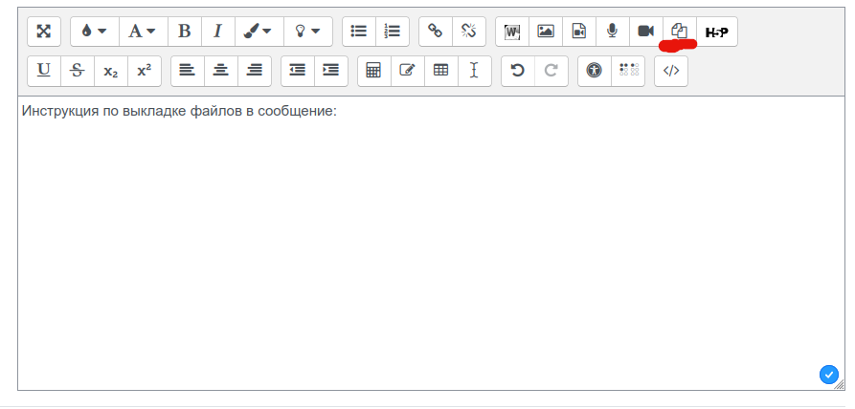
2. Открывается форма как при загрузке работ.
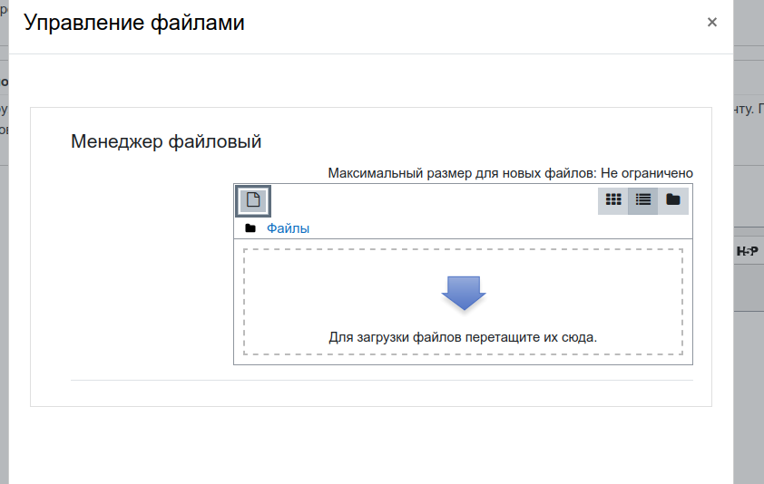
3. Добавив все файлы закрываем форму
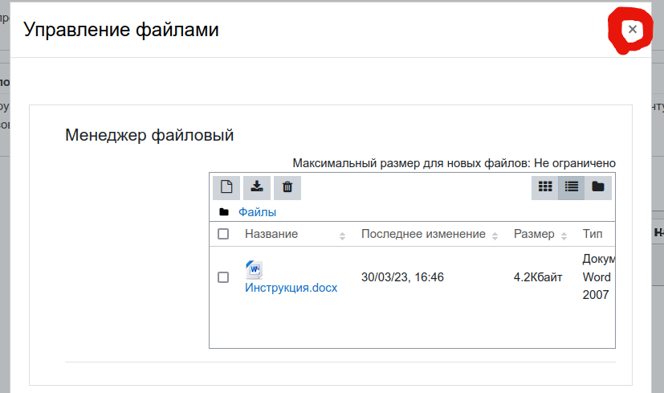
4. Выделяем фразу для создания ссылки и нажимаем «Создать ссылку»
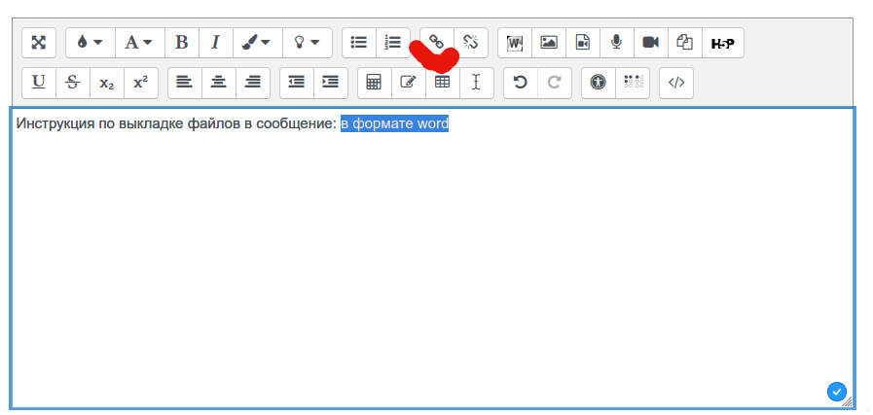
5. Жмем выбрать из хранилища
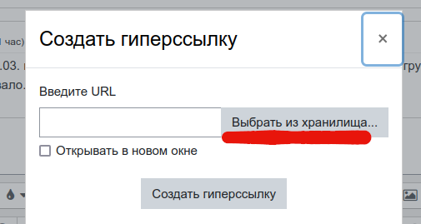
6. Выбираем нужный файл
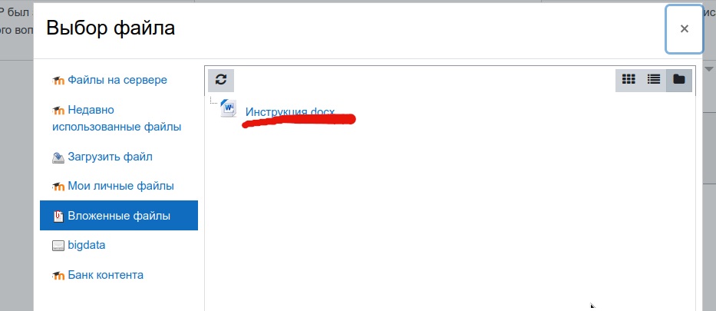
7. Нажимаем выбрать этот файл
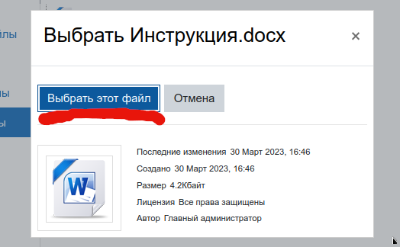
8. Пункты 4-7 необходимости повторить при необходимости

